Biologija 9 30. 3. -3.4.2020 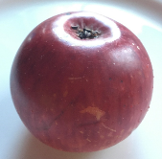 Biotehnologija v praksi
Pozdravljeni devetošolec, devetošolka.
Hvala vsem, ki ste mi poslali »dokaz, da delate«, drugi pa vem, da mi ga še boste.

Ta teden se bomo nekaj naučili, kar vam morda v življenju pride prav, lahko pa, da takšne izkušnje že imate.
GLIVE KVASOVKE IN JABOLČNI KVAS
Glive so organizmi, ki z vrenjem pridobivajo energijo za življenje. Večina organizmov pridobiva energijo za življenje s celičnim dihanjem. So heterotrofi. To pomeni, da se hranijo z že pripravljeno organsko hrano, ki jo izdelajo zelene rastline s fotosintezo.
Mi vsak dan uporabljamo glive kvasovke, ko izdelujemo kruh. Kvas – glive kvasovke kupimo v trgovini. Ker zaradi Corona virusa ne želimo hoditi v trgovino si ga bomo izdelal sami, ker želimo jesti PICO.
Danes boste izdelali jabolčni kvas.
NAVODILA ZA IZDELAVO JABOLČNEGA KVASA
Potrebuješ:
- eno jabolko
- strgalo
- steklen litrski kozarec s pokrovom
- 250 g moke
- mlačno vodo
- žlico sladkorja
Navodilo za delo:
- Eno malo jabolko ali 1/2 velikega (domače), če nimaš domačega, kupljeno jabolko potopi za 10 minut v jabolčni kis (kis nato zavrzi). Pomisli zakaj?

- Naribamo jabolko in damo v kozarec, ki ga bomo lahko tesno zaprli.
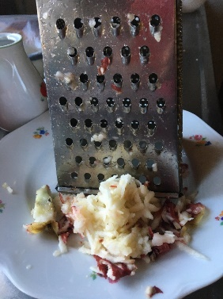

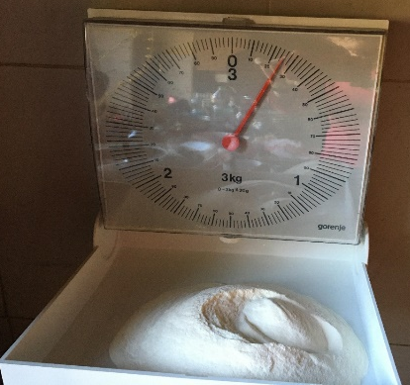
- Natehtaj 250 gramov moke (boljša je ostra) in jo stresi v kozarec.

- Dodaj 2 dcl mlačne vode.
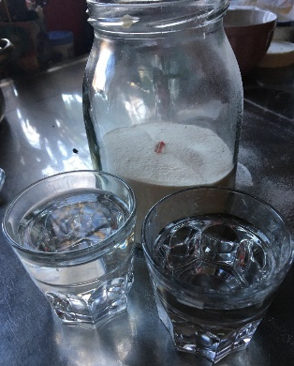

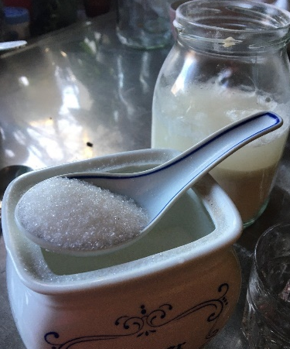

- Dodamo še žlico sladkorja.
- in zmešamo.
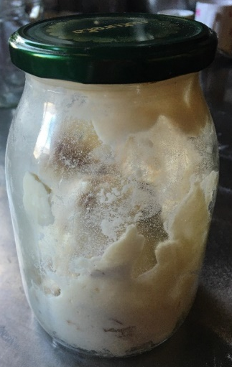

- Zapremo (anaerobni pogoji - brez kisika).
Nastavek za jabolčni kvas je pripravljen. Damo ga na toplo - v kuhinjo, lahko na radiator.
Ko je kozarec poln ( čez 1,2 ali 3 dni) lahko zamesimo kruh, ali testo za pico.
Vzeti moramo večji kozarec, ker se bo vsebina povečala za dvakrat.

Veliko uspeha pri delu, menim, da ne bo pretežko za nikogar.
______________________________________________________________

Tvoja naloga je, da mi do petka na kratko zapišeš, če ti je jabolčni kvas uspel, dobrodošla je tudi slika končnega izdelka.
danica.volcini@guest.arnes.si

Če ima kdo kakšen drug recept za pripravo kvasa, je dobrodošlo, da ga deli.

Ostanite zdravi, pozdrav, Volčini

